4Б.Музыка, 13.05.
Тема:Музыкальный сказочник. Итоговая работа. Творческое выступление.
Для итоговой работы подготовить одну любую любимую песню, видеозапись отправить учителю.
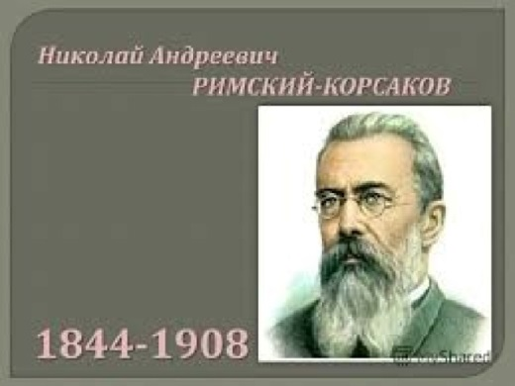
Римский-Корсаков написал 15 опер, большинство из которых на сказочные сюжеты.
